様式第２号（第６条関係）（用紙 日本産業規格Ａ４縦型）
【土壌分析調査実施した場合】
調査試料採取調書

・50㎝の深さで採取できなかったときは、採取した深さとともに、その理由を記載してください。  盛土等区域の位置 | 静岡市駿河区田中1696－２ほか１筆地内  （別図のとおり）
採取年月日 | 令和 ５ 年 ７ 月23 日
試料の用に供する土砂等を採取した深さ | （例１）地表から５０ｃｍ（５点混合）  （例２）地表から３０ｃｍ（５点混合）  理由：地表から30㎝の深さから硬岩が露呈し、試料  の採取ができなかったため。
備考 | 試料NO.１（対象区域面積 800㎡）  添付書類  ・試料を採取した地点を示した位置図  ・現場の写真  ・計量証明書  ・１つの区域の試料（5点の試料を合わせて１つにしたもの）ごとに本調書を作成すること。  ・採取位置の正確な地番までは求めないので、採取地点の位置図（盛土等区域内のどこで採取したかわかるような図面）を添付すること。また採取地点の位置図は、盛土等区域と各調査区域の区割りが分かる図面とすること。※イメージ図を参照  ・試料の採取深さは、土壌汚染対策法の調査方法に準じて50cmとする。  ・備考欄には、試料番号と当該試料の対象となる区域面積を記載すること。  ・現地写真は、現地状況や採取状況がわかるように撮影すること。  ・対象区域面積の合計が様式第1号の盛土等の面積と整合すること。

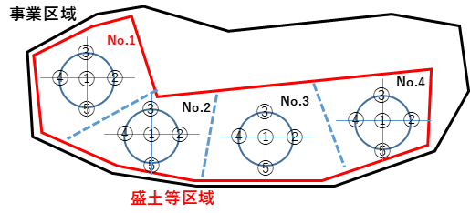
【採取地点の位置図 イメージ】

